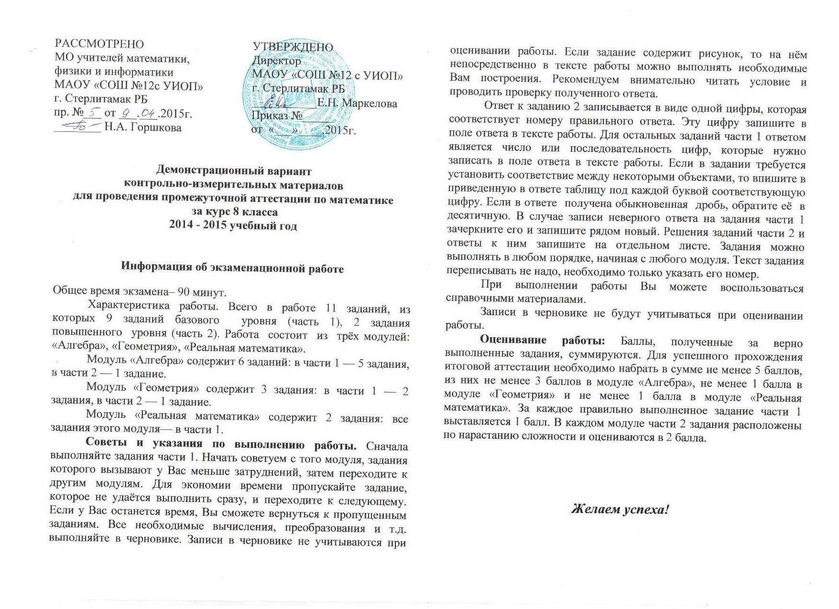

|  |  |
| --- | --- |
| РАССМОТРЕНО  МО учителей математики,  физики и информатики  МАОУ «СОШ №12с УИОП»  г. Стерлитамак РБ  пр. №___ от ___.___.2015г.  ________ Н.А. Горшкова | УТВЕРЖДЕНО  Директор  МАОУ «СОШ №12 с УИОП»  г. Стерлитамак РБ  ___________Е.Н. Маркелова  Приказ №_____  от «___»____.2015г. |

**Демонстрационный вариант**

**контрольно-измерительных материалов**

**для проведения промежуточной аттестации по математике**

**за курс 8 класса**

**2014 - 2015 учебный год**

**Информация об экзаменационной работе**

Общее время экзамена– 90 минут.

Характеристика работы. Всего в работе 11 заданий, из которых 9 заданий базового уровня (часть 1), 2 задания повышенного уровня (часть 2). Работа состоит из трёх модулей: «Алгебра», «Геометрия», «Реальная математика».

Модуль «Алгебра» содержит 6 заданий: в части 1 — 5 задания, в части 2 — 1 задание.

Модуль «Геометрия» содержит 3 задания: в части 1 — 2 задания, в части 2 — 1 задание.

Модуль «Реальная математика» содержит 2 задания: все задания этого модуля— в части 1.

**Советы и указания по выполнению работы.** Сначала выполняйте задания части 1. Начать советуем с того модуля, задания которого вызывают у Вас меньше затруднений, затем переходите к другим модулям. Для экономии времени пропускайте задание, которое не удаётся выполнить сразу, и переходите к следующему. Если у Вас останется время, Вы сможете вернуться к пропущенным заданиям. Все необходимые вычисления, преобразования и т.д. выполняйте в черновике. Записи в черновике не учитываются при оценивании работы. Если задание содержит рисунок, то на нём непосредственно в тексте работы можно выполнять необходимые Вам построения. Рекомендуем внимательно читать условие и проводить проверку полученного ответа.

Ответ к заданию 2 записывается в виде одной цифры, которая соответствует номеру правильного ответа. Эту цифру запишите в поле ответа в тексте работы. Для остальных заданий части 1 ответом является число или последовательность цифр, которые нужно записать в поле ответа в тексте работы. Если в задании требуется установить соответствие между некоторыми объектами, то впишите в приведенную в ответе таблицу под каждой буквой соответствующую цифру. Если в ответе получена обыкновенная дробь, обратите её в десятичную. В случае записи неверного ответа на задания части 1 зачеркните его и запишите рядом новый. Решения заданий части 2 и ответы к ним запишите на отдельном листе. Задания можно выполнять в любом порядке, начиная с любого модуля. Текст задания переписывать не надо, необходимо только указать его номер.

При выполнении работы Вы можете воспользоваться справочными материалами.

Записи в черновике не будут учитываться при оценивании работы.

**Оценивание работы:** Баллы, полученные за верно выполненные задания, суммируются. Для успешного прохождения итоговой аттестации необходимо набрать в сумме не менее 5 баллов, из них не менее 3 баллов в модуле «Алгебра», не менее 1 балла в модуле «Геометрия» и не менее 1 балла в модуле «Реальная математика». За каждое правильно выполненное задание части 1 выставляется 1 балл. В каждом модуле части 2 задания расположены по нарастанию сложности и оцениваются в 2 балла.

***Желаем успеха!***

**Часть 1**

**Модуль «Алгебра»**

1. Найдите значение выражения $\frac{7,4-4,7}{2,5}$

Ответ: ______________.

1. На ко­ор­ди­нат­ной пря­мой от­ме­че­но число http://sdamgia.ru/formula/0c/0cc175b9c0f1b6a831c399e269772661.png. Какое из утвер­жде­ний от­носи­тель­но этого числа яв­ля­ет­ся вер­ным?

*В от­ве­те ука­жи­те номер пра­виль­но­го ва­ри­ан­та.*

http://sdamgia.ru/get_file?id=2340

1) http://sdamgia.ru/formula/bd/bd5b0b8255c553d762d205ffb1ba75d8.png; 2) http://sdamgia.ru/formula/a2/a2ad0db419c2d1e55dfd411e463895fa.png; 3) http://sdamgia.ru/formula/0f/0f646ff5730bf7ca0c94c81caeea28a8.png; 4) http://sdamgia.ru/formula/a2/a2bdb1754e14fd4e80992ae09b9dee82.png.

Ответ: _______________.

1. Уста­но­ви­те со­от­вет­ствие между гра­фи­ка­ми функ­ций и функциями

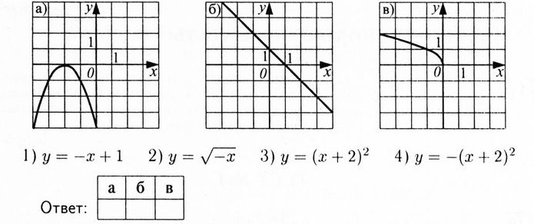

1. Най­ди­те корни урав­не­ния http://sdamgia.ru/formula/9b/9b2ff5adafdf32f0ff34826eb4664aee.png

*Если кор­ней не­сколь­ко, за­пи­ши­те их через точку с за­пя­той в по­ряд­ке воз­рас­та­ния.*

Ответ: _______________.

1. Упростите выражение $\frac{а}{ a^{2}-ab}-\frac{b}{a^{2}-b^{2}}$  
    и найдите его значение при $a=2, b=\sqrt{5}$.

Ответ: ____________________.

**Модуль «Геометрия»**

1. Диагонали ромба равны 14 см и 48 см. Найдите сторону ромба.

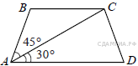Ответ: ____________________.

1. Най­ди­те боль­ший угол рав­но­бед­рен­ной

тра­пе­ции *ABCD*, если диа­го­наль *AC* об­ра­зу­ет с ос­но­ва­ни­ем *AD* и бо­ко­вой сто­ро­ной *AB* углы, рав­ные 30° и 45° со­от­вет­ствен­но.

Ответ: ________________.

**Модуль «Реальная математика»**

1. 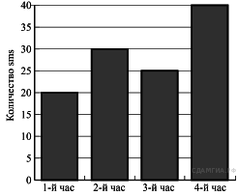На диа­грам­ме по­ка­за­но ко­ли­че­ство SMS, при­слан­ных слу­ша­те­ля­ми за каж­дый час четырёхча­со­во­го эфира про­грам­мы по за­яв­кам на радио. Опре­де­ли­те, на сколь­ко боль­ше со­об­ще­ний было при­сла­но за по­след­ние два часа про­грам­мы по срав­не­нию с пер­вы­ми двумя ча­са­ми этой про­грам­мы.

Ответ: _________________.

1. Выразите из формулы

F = 1,8C + 32 переменную С, если F = 254,3.

Ответ: ____________.

**Часть 2**

|  |
| --- |
| ***При выполнении заданий 10-11 используйте отдельный лист. Сначала укажите номер задания, а затем запишите его решение и ответ. Пишите четко и разборчиво.*** |

**Модуль «Алгебра»**

http://sdamgia.ru/formula/0f/0f6f2de8fd09c78d5777712eea46ac7a.png

1. Ре­ши­те си­сте­му урав­не­ний

Ответ: ______________.

**Модуль «Геометрия»**

1. Пе­ри­метр рав­но­бед­рен­но­го тре­уголь­ни­ка равен 16, а боко­вая сто­ро­на — 5. Най­ди­те пло­щадь тре­уголь­ни­ка.

Ответ: _____________.

**Ответы к заданиям Части 1**

|  |  |
| --- | --- |
| **№ задания** | **ответ** |
| *1* | 1,08 |
| *2* | 3 |
| *3* | 412 |
| *4* | 3; 6 |
| *5* | −2 |
| *6* | 25 |
| *7* | 105 |
| *8* | 15 |
| *9* | 123,5 |

**Критерии оценивания заданий с развернутым ответом**

***10.*** Решите систему уравнений 

Решение.

1 способ. Метод алгебраического сложения.



2 способ. Метод подстановки.



Ответ: (1,5;2).

|  |  |
| --- | --- |
| **Критерии оценивания выполнения задания** | **Баллы** |
| Преобразования выполнены верно, получен верный ответ | 2 |
| Решение доведено до конца, но допущена ошибка или описка вычислительного характера, с ее учетом дальнейшие шаги выполнены верно | 1 |
| Другие случаи, не соответствующие указанным критериям | 0 |
| *Максимальный балл* | *2* |

1. Периметр равнобедренного треугольника равен 16, а боковая сторона равна 5. Найдите площадь треугольника.

Решение.

1. 16 - 5⋅2 = 6 – основание АС

2. 6:2 = 3 – половина основания, то есть АН или НС.

3. ВН – медиана равнобедренного треугольника. Так как медиана равнобедренного треугольника, проведенная к основанию, является биссектрисой и высотой, то ВН – это высота АВС, ВН ⊥ АС. Поэтому АВН – прямоугольный. По теореме Пифагора:

В

BH2 = AB2 – AH2

BH2 = 25 – 9 = 16

С

А

Н

ВН = 4- высота

ВН=4 – высота АВС.

, 

Ответ: Площадь треугольника равна 12.

|  |  |
| --- | --- |
| **Критерии оценивания выполнения задания** | **Баллы** |
| Ход решения верный, все его шаги выполнены правильно, получен верный ответ | 2 |
| Ход решения верный, все его шаги выполнены правильно, но даны неполные объяснения или допущена вычислительная ошибка | 1 |
| Другие случаи, не соответствующие указанным критериям | 0 |
| *Максимальный балл* | 2 |

**Кодификатор элементов содержания**

**для проведения промежуточной аттестации по МАТЕМАТИКЕ за курс 8 класса**

Кодификатор элементов содержания для проведения промежуточной аттестации по МАТЕМАТИКЕ за курс 8 класса является одним из документов, определяющих структуру и содержание контрольно-измерительных материалов. Кодификатор является систематизированным перечнем требований к уровню подготовки обучающихся и проверяемых элементов содержания, в котором каждому объекту соответствует определенный код.

Кодификатор элементов содержания по математике составлен на основе Обязательного минимума содержания основных образовательных программ и Требований к уровню подготовки обучающихся.

В первом столбце таблицы указаны коды разделов и тем. Во втором столбце указан код элемента содержания, для которого создаются проверочные задания.

|  |  |  |
| --- | --- | --- |
| **Код раздела** | **Код контроли-руемого элемента** | **Элементы содержания,**  **проверяемые заданиями экзаменационной работы** |
| **1** |  | **Числа и вычисления** |
| *1.1* |  | *Натуральные числа* |
|  | 1.1.1 | Арифметические действия над натуральными числами |
|  | 1.1.2 | Степень с натуральным показателем |
| *1.2* |  | *Дроби* |
|  | 1.2.1 | Обыкновенная дробь. Сравнение дробей |
|  | 1.2.2 | Арифметические действия с обыкновенными дробями |
|  | 1.2.3 | Десятичная дробь, сравнение десятичных дробей |
|  | 1.2.4 | Арифметические действия с десятичными дробями |
|  | 1.2.5 | Представление десятичной дроби в виде обыкновенной и обыкновенной в виде десятичной |
| *1.3* |  | *Рациональные числа* |
|  | 1.3.1 | Целые числа |
|  | 1.3.2 | Сравнение рациональных чисел |
|  | 1.3.4 | Арифметические действия с рациональными числами |
|  | 1.3.5 | Степень с рациональным показателем |
|  | 1.3.5 | Числовые выражения, порядок действий в них, использование скобок |
| *1.4* |  | *Действительные числа* |
|  | 1.4.1 | Квадратный корень из чисел |
|  | 1.4.2 | Сравнение действительных чисел |
| *1.5* |  | *Измерения, приближения, оценки* |
|  | 1.5.1 | Единицы измерения длины, площади, объема, времени, скорости |
|  | 1.5.2 | Представление зависимости между величинами в виде формул |
| **2** |  | **Алгебраические выражения** |
|  |  | *Буквенные выражения (выражения с переменными)* |
|  | 2.1.1 | Буквенные выражения. Числовое значение буквенного выражения |
|  | 2.1.2 | Подстановка выражений вместо переменных |
|  | 2.1.3 | Преобразование выражений |
|  | 2.1.4 | Формулы сокращенного умножения |
|  | 2.1.5 | Разложение многочлена на множители |
|  | 2.1.6 | Алгебраическая дробь. Сокращение дробей |
|  | 2.1.7 | Действия с алгебраическими дробями |
|  | 2.1.8 | Рациональные выражения и их преобразования |
| **3** |  | **Уравнения и неравенства** |
|  |  | *Уравнения* |
|  | 3.1.1 | Квадратное уравнение. Формулы корней квадратного уравнения |
|  | 3.1.2 | Система уравнений; решение системы |
|  | 3.1.3 | Система двух линейных уравнений с двумя переменными; решение подстановкой и алгебраическим сложением |
|  | 3.2 | *Неравенства* |
|  | 3.2.1 | Числовые неравенства и их свойства |
|  | 3.2.2 | Неравенство с одной переменной, решение неравенств |
|  | 3.2.3 | Линейные неравенства с одной переменной |
| **4** |  | **Функции** |
|  | 4.1.1 | График функции |
|  | 4.1.2 | Функция, описывающая прямую пропорциональность, ее график |
|  | 4.1.3 | Линейная функция, ее график, геометрический смысл ее коэффициентов |
|  | 4.1.4 | Функция, описывающая обратно пропорциональную зависимость, е график |
|  | 4.1.5 | Квадратичная функция, ее график. Парабола. |
|  | 4.1.6 | График функции $у=\sqrt{х}$ |
|  | 4.1.7 | График функции |
| **5** |  | **Координаты на прямой** |
|  | 5.1.1 | Изображение чисел точками координатной прямой |
| **6** |  | **Геометрия** |
|  | *6.1* | *Треугольник* |
|  | 6.1.1. | Начальные понятия геометрии |
|  | 6.1.2 | Угол. Виды углов. Биссектриса угла и ее свойства |
|  | 6.1.3 | Прямая. Параллельность и перпендикулярность прямых |
|  | 6.1.4 | Высота, медиана, биссектриса треугольника |
|  | 6.1.5 | Равнобедренный и равносторонний треугольники. Свойства равнобедренного треугольника |
|  | 6.1.6 | Прямоугольный треугольник. Теорема Пифагора |
|  | 6.1.7 | Сумма углов треугольника |
|  | *6.2* | *Многоугольники* |
|  | 6.2.1 | Параллелограмм, его свойства и признаки |
|  | 6.2.2 | Прямоугольник, квадрат, ромб, их свойства и признаки |
|  | 6.2.3 | Трапеция, равнобедренная трапеция |
|  | *6.3* | *Измерение геометрических величин* |
|  | 6.3.1 | Длина отрезка. Периметр |
|  | 6.3.2 | Градусная мера угла |
|  | 6.3.3 | Площадь, ее свойства. Площадь прямоугольника |
|  | 6.3.4 | Площадь параллелограмма |
|  | 6.3.5 | Площадь трапеции |
|  | 6.3.6 | Площадь треугольника |
| **7** |  | **Статистика** |
|  | 7.1.1 | Представление данных в виде таблиц, диаграмм, графиков |

**Шкала оценивания**

Максимальное количество баллов, которое может получить экзаменуемый за выполнение всей экзаменационной работы – 13 баллов. Из них – за модуль «Алгебра» – 7 баллов, за модуль «Геометрия» – 4 балла, за модуль «Реальная математика» – 2 балла.

Рекомендуемый минимальный результат выполнения экзаменационной работы, свидетельствующий об освоении федерального компонента образовательного стандарта в предметной области «Математика» – 5 баллов, набранных в сумме за выполнение заданий всех трёх модулей, при условии, что из них не менее 3 баллов по модулю «Алгебра», не менее 1 балла по модулю «Геометрия» и не менее 1 балла по модулю «Реальная математика». Преодоление этого минимального результата даёт обучающемуся право на получение, в соответствии с учебным планом образовательного учреждения, итоговой отметки по математике или по алгебре и геометрии.

Разработаны рекомендованные шкалы пересчёта первичного балла в экзаменационную отметку по пятибалльной шкале:

суммарного балла за выполнение работы в целом – в экзаменационную отметку по математике (табл. 1).

Таким образом, суммарный балл, полученный обучающимся по результатам экзамена, является объективным и независимым показателем уровня его подготовки. Результаты экзамена могут быть использованы при приёме учащихся в профильные классы средней школы.

Таблица 1

|  |  |  |  |  |
| --- | --- | --- | --- | --- |
| **Шкала пересчета суммарного балла за выполнение экзаменационной работы в целом в отметку по математике** | | | | |
| **Отметка по пятибалльной шкале** | **«2»** | **«3»** | **«4»** | **«5»** |
| **Суммарный балл за работу** | 0 - 5 | 6-8 | 9-11 | 12-13 |